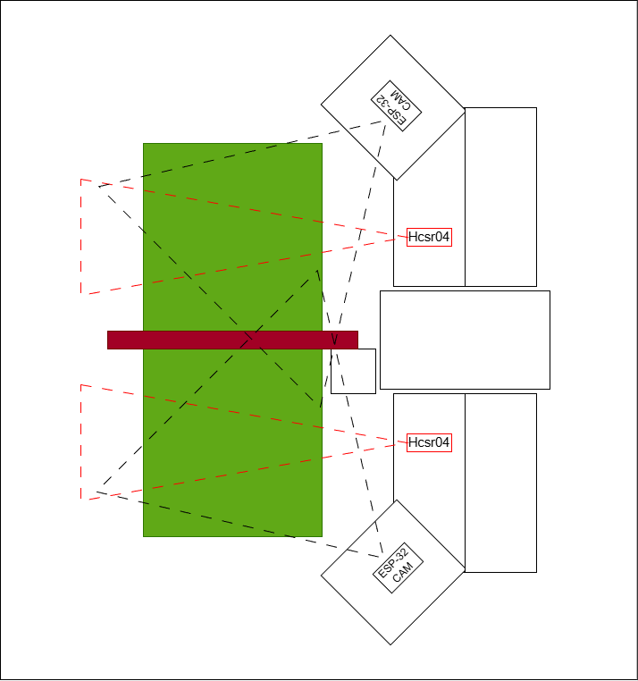
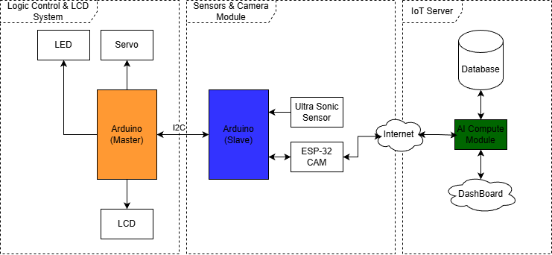
Circuit _ arduino
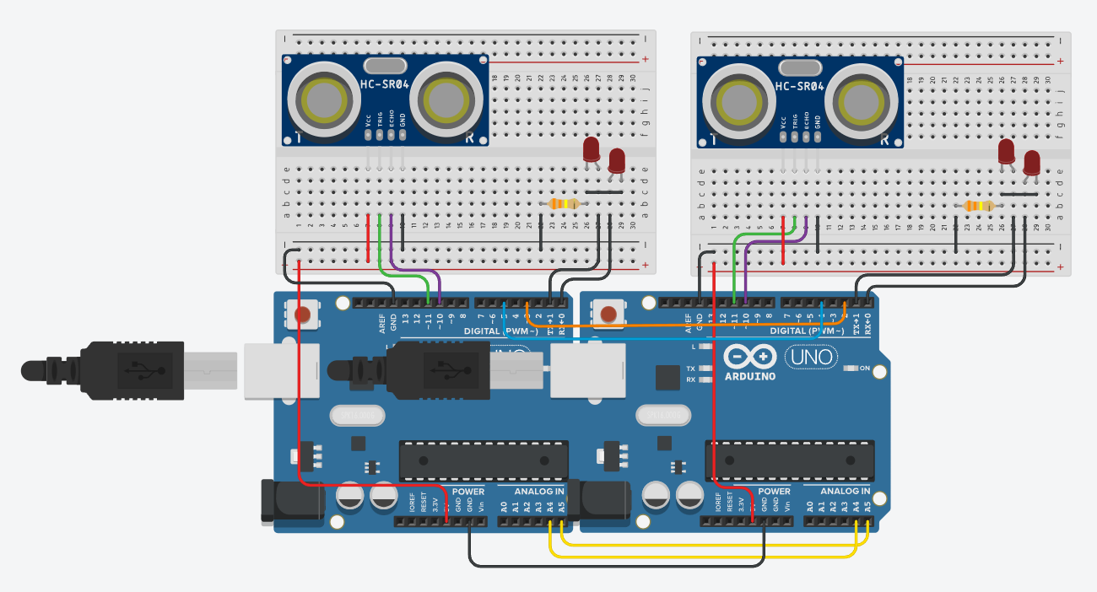

Thiết kế sử dụng 2 Arduino UNO R3, liên kết với nhau bằng pin A4 và A5. Để giao tiếp giữa 2 Arduino diễn ra suông sẽ, ta sẽ sử dụng phương pháp nô lệ, một con sẽ đảm nhận vai trò chủ nhận dữ liệu từ nô lệ và sử dụng tài nguyên của nó để thực hiện công việc, và nô lệ chỉ tập trung vào việc thu thâp dữ liệu.
Bản thử nghiệm này tập trung vào trò xử lý trò chuyện giữa 2 Arduino. Dữ liệu SR04 từ mạnh nô lệ sẽ được gửi qua mạch chủ. Để dữ liệu được đồng hóa qua 2 bảng mạnh, mạch chủ sẽ điều khiển mạch nô lệ thông qua pin 5 và 4, ở mạnh chủ và mạch nô lệ.
SR04 kết nối với Arduino thông qua pin 11 và 10, tương ứng với chân trigger và chân echo. Chân VCC nối với nguồn 5V, và GND nối với GND.
Thực hiện vẽ mạnh với tinkercad, không hỗ trợ mạch ESP32. Nên mạch LED sẽ được thiết kế để nối với pin TX và RX.
Hardware used
- 2x Arduino UNO
- 2x HC-SR04
- 2x 330 Ohm resistor
- 2x 3MM LED
Schematic
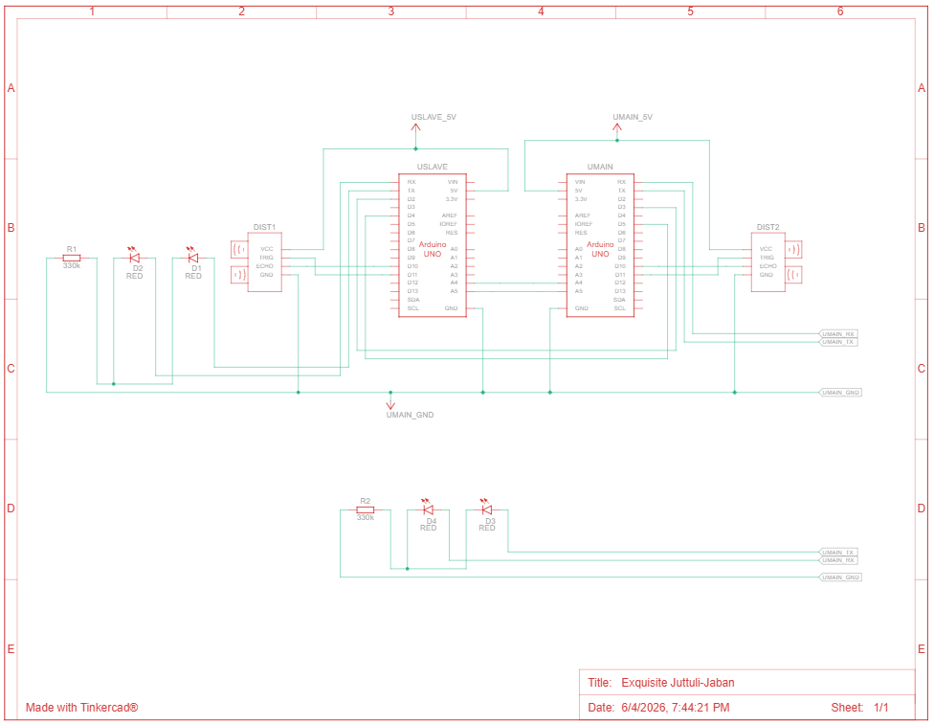

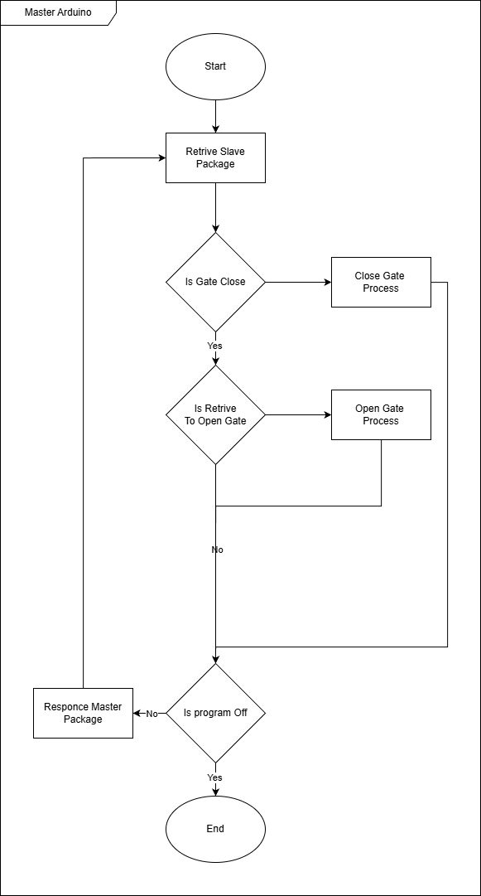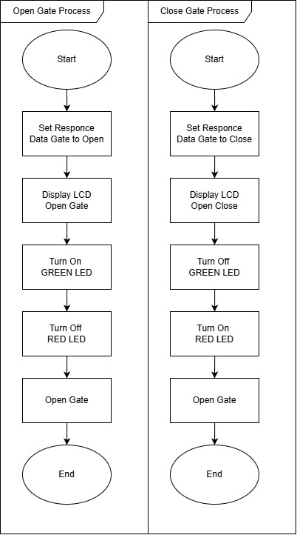

Xử lý ảnh xe hay biển số xe, thành file test, lưu trữ lại,….
Làm thêm thẻ,…

